TÖRTÉNELEM LEVELEZŐS VERSENY
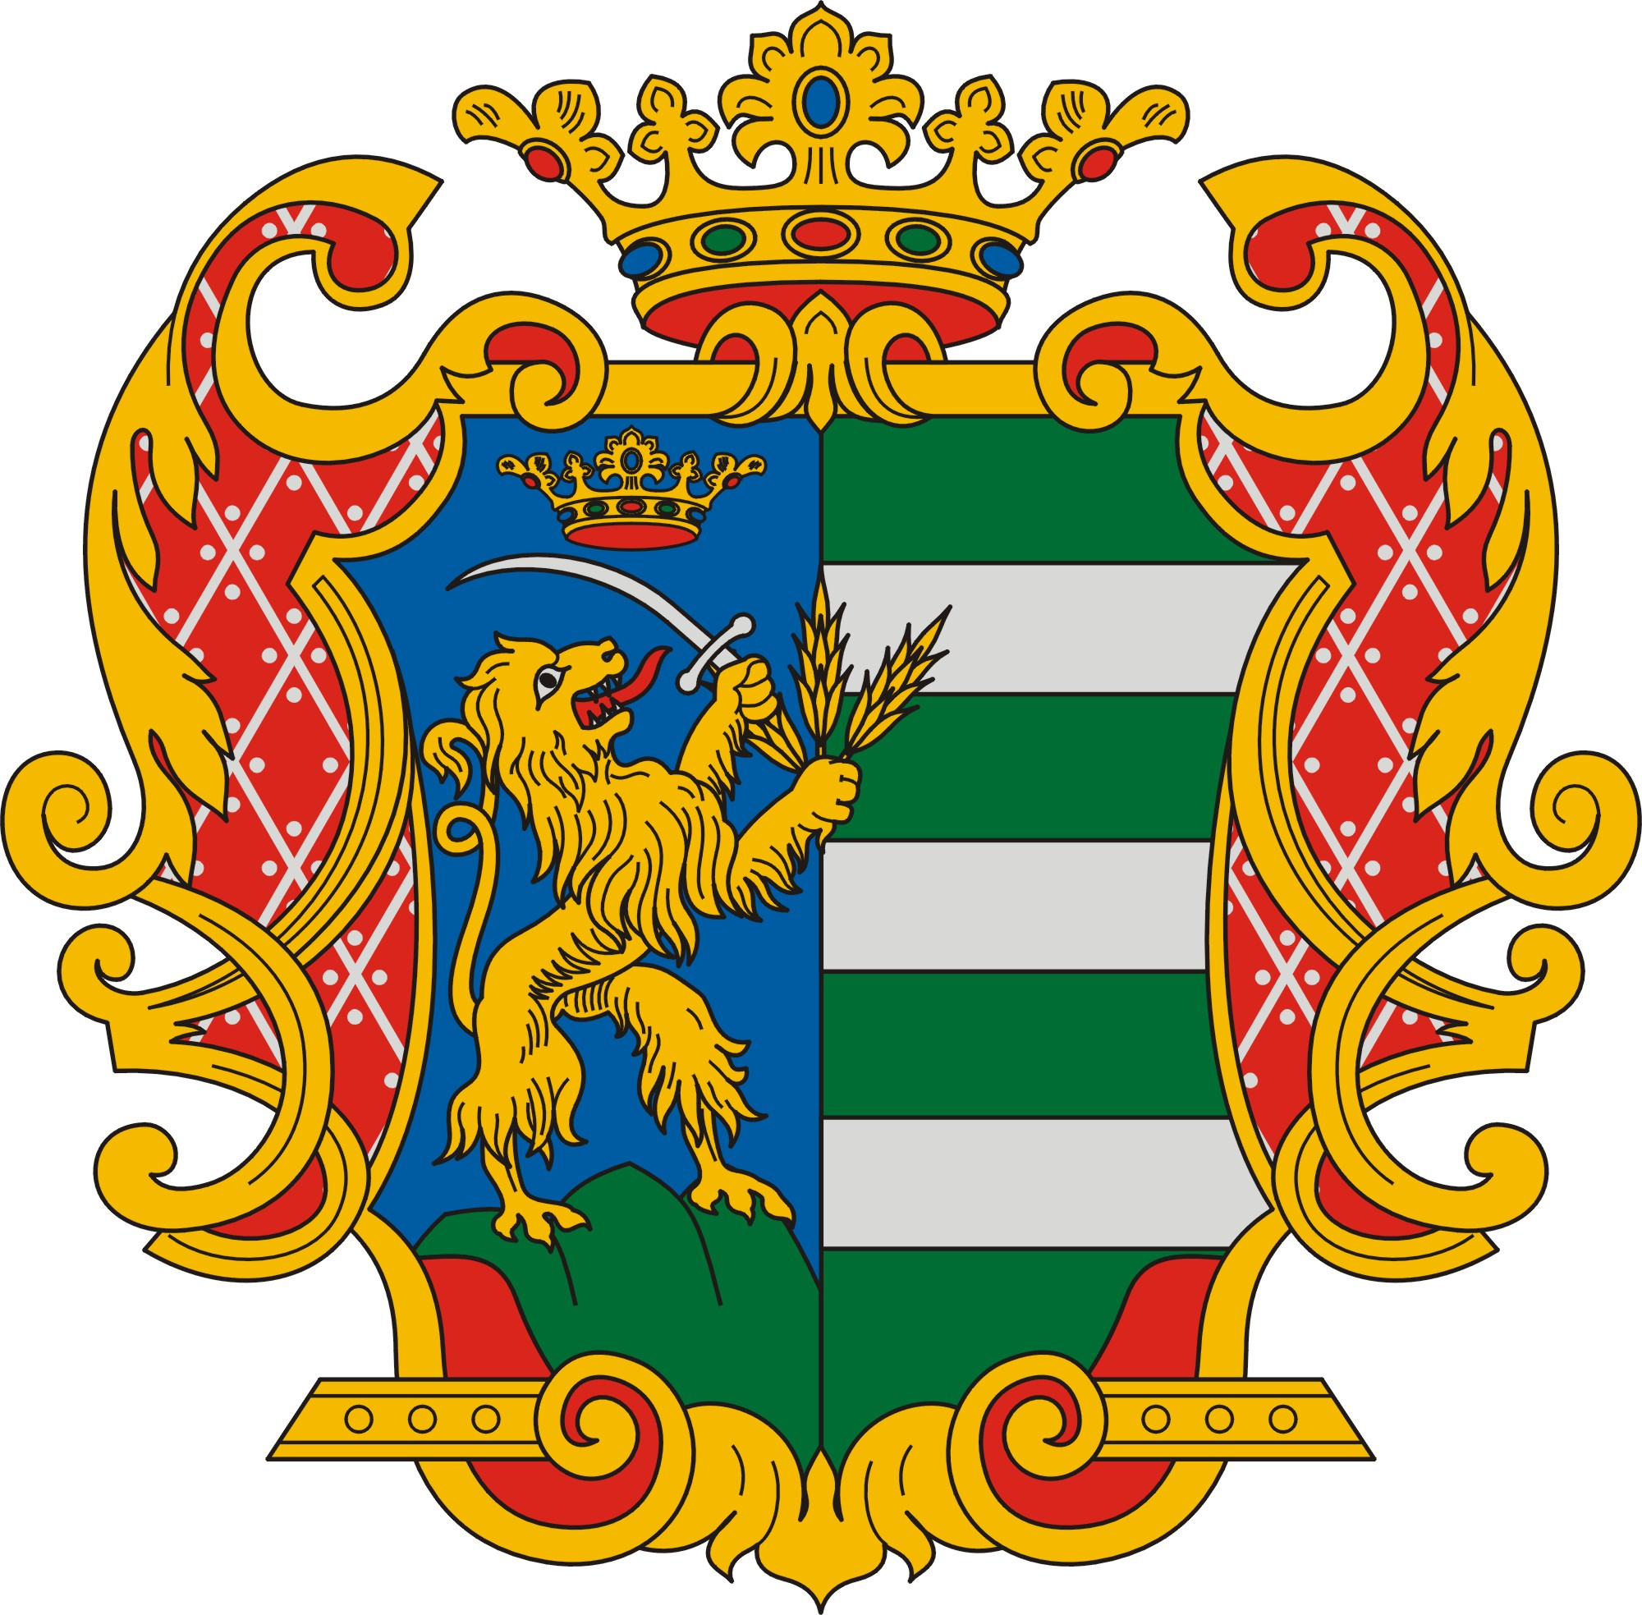
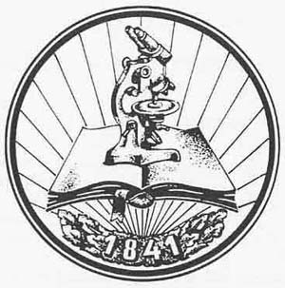
TIT
6. osztály
3. forduló
2023/2024

TÉMAKÖR:
MAGARORSZÁG A KORA ÚJKORBAN
(1540-1790)

Kedves Versenyző!

Arra kérlek, hogy a javítást megkönnyítendő a következőképpen írd be válaszodat a feladatlapba:

1, Töröld ki a válasznak hagyott vonalat
2, A kitörölt helyre írd be a válaszodat
3, Ha lehet, használj valamilyen más (ne fekete) színt.

Köszönöm! Ugrai Gábor

név | iskola | beküldési határidő
 |  | 2024. február 9.

- Számozással állítsd időrendbe az eseményeket! (6 pont)

_____ vetési pátens _____ Gyula török kézre kerül _____ vizsolyi biblia kinyomtatása

_____ Urbárium kiadása _____ Eger diadala _____ Buda visszavívása

- Válaszolj a korszak békéire vonatkozó kérdésekre! (4+6+5+6 pont)

A, „A bécsi udvart […] sikerei - elsősorban katonai vonalon -, arra késztették, hogy béketárgyalásokat kezdjen. Ezek eredményeként kötötték meg az […], amely elismerte Bocskait erdélyi fejedelemnek és uralma alatt hagyta a hét felső-tiszai vármegyét. II. Rudolf akkor ígéretet tett arra, hogy békekötésre törekszik a szultánnal. A […]ténylegesen az 1606. augusztus 6-i […] zárult le, amelyben a császár szentesítette a rendi alkotmányt, biztosította a protestáns vallásszabadságot és Erdély függetlenségét.”
forrás: www.mult-kor.hu

Melyik békéről szól a fenti forrás? ____________________________________________

Mikor kötötték (év)? ____________

Kik kötötték?

Magyar részről: ______________________________________________________

Osztrák részről (császár): ______________________________________________

B, "Az említett jeles […]életének és összes javainak kegyelmet adunk […], beleértve az országban való nyugodt megmaradást is, háza népével, szolgáló nemeseivel vagy szolgáival együtt; ennek végső határidejéül - ha ő a kegyelmet elfogadja, de a hűségeskü letételét el akarja halasztani - három hetet engedélyezünk. Valamennyi […]ugyancsak megbocsátó kegyelmet adunk jóságosan. […] A vallás ügyében érvényben hagyjuk az ország elfogadott törvényeit, ugyanúgy a vallás gyakorlatát is az ország törvénycikkei szerint kegyesen engedélyezzük. […] Szigorú elbírálás kilátásba helyezése mellett, keményen megtiltjuk, jelen legkegyelmesebb megbocsátó közkegyelem hatályánál fogva, hogy bárki a másikat szitkokkal, viszálykodással, veszekedéssel gyötörje. Sértetlenül megmarad nemcsak annak a lehetősége, hogy az elkövetkező országgyűlésen az egyéb sérelmeket előadhassák, hanem annak is, hogy mindarra, ami ténylegesen a nemzet üdvét és becsületét szolgálja, szabad kívánság formájában, kellő tisztelettel és törvényes úton, a királyi kegyes jóváhagyást is megkérhessék […].”
forrás: www.tudasbazis.forras.hu

Melyik békéről szól a fenti idézet? _________________________________________________

Mikor kötötték (év)? _________________

Ki nem fogadta el a számára is felajánlott „megbocsájtó kegyelmet”?

___________________________________________________________

Hol írták alá ezt a békeszerződést? _________________________________________________

Kik kötötték?

Magyar részről: ______________________________________________________

Osztrák részről: ______________________________________________________

C, „A […] béke gyors megkötésében éppen az a törekvés játszotta a főszerepet, hogy a Habsburgok minél hamarabb a nyugat-európai hegemóniáért vívott küzdelemre fordíthassák figyelmüket, a hátország biztonságáért cserében pedig – akárcsak a korábbi évtizedekben – rendkívül nagylelkűnek bizonyultak. Ezzel magyarázható, hogy Lipót a szerződésben lemondott a török kézre került erődökről, így nem csak az 1660-ban elesett Váradot, de még Nógrádot, illetve Érsekújvárt sem sikerült visszafoglalni, vagyis a királyi Magyarország csupán az Erdélytől visszacsatolt Szabolcs és Szatmár vármegyék területével gazdagodott. A békeegyezmény emellett arról is rendelkezett, hogy Új-Zrínyivár helyén nem épülhet új erődítmény, Érsekújvár helyett viszont a Vág vonalán a Habsburgok újabb erősséget emelhettek.”
forrás: www.rubicon.hu

Melyik békéről szól a fenti forrás? __________________________________________

Mikor kötötték (év)? _____________________

Melyik csata után? ________________________________________________

Melyik két ország kötötte a békét?

1, _______________________________________________________________

2, _______________________________________________________________

D, „1699. január 26-án […] a török és a császári követ ünnepélyesen kicserélte a 25 évre szóló békeszerződés - valójában fegyverszüneti megállapodás - két példányát. A húsz pontból álló megállapodás alapján a Temesköz kivételével egész Magyarország – beleértve Erdély teljes területét – felszabadult a török uralom alól. Temesközben a török kézen maradt erődöket (Temesvár kivételével) le kellett rombolni, és újjáépíteni sem lehetett. A határt árkokkal, kövekkel, karókkal kellett kijelölni. A latin és török nyelven írt szerződés aláírása után kitárták a tanácskozás színhelyéül szolgáló faház négy égtáj felé néző ablakait és ajtóit, hogy a szél a világ minden része felé hírét vigye az egyezségnek.
A […] világtörténeti fordulópont volt. Addig a Fényes Porta sohasem kötött úgy békét, hogy területekről mondott volna le, már csak azért sem, mert ezt a muszlim vallás törvényei tiltották. E békeszerződés a török birodalom hanyatlásának jelentős mérföldköve. Az oszmánok kiszorultak az európai nagyhatalmak sorából.”
forrás: www.mtva.hu

Melyik békéről szól a fenti forrás? _________________________________

Mikor kötötték (év)? ____________________________________________

Milyen nyelveken írták?

1, _________________________ és 2, ____________________________________

Melyik mai országban található a békekötés helyszíne? ________________________________

Mit jelent a békekötéskor megfogalmazott „uti possidetis” kifejezés?

______________________________________________________________________

- Ki volt? (6 pont)

a magyar király, amikor…

a, Eger vára török kézre került: __________________________________________________

b, kiadták a türelmi rendeletet: __________________________________________________

c, meghalt II. Rákóczi Ferenc: __________________________________________________

a török szultán, amikor…

a, elkezdődött Szigetvár ostroma: _______________________________________________

b, megkötötték a drinápolyi békét: ______________________________________________

c, trónra lépett a „kalapos király”: _____________________________________

- A térkép és saját ismereteid segítségével válaszolj a kérdésekre! (11 pont)
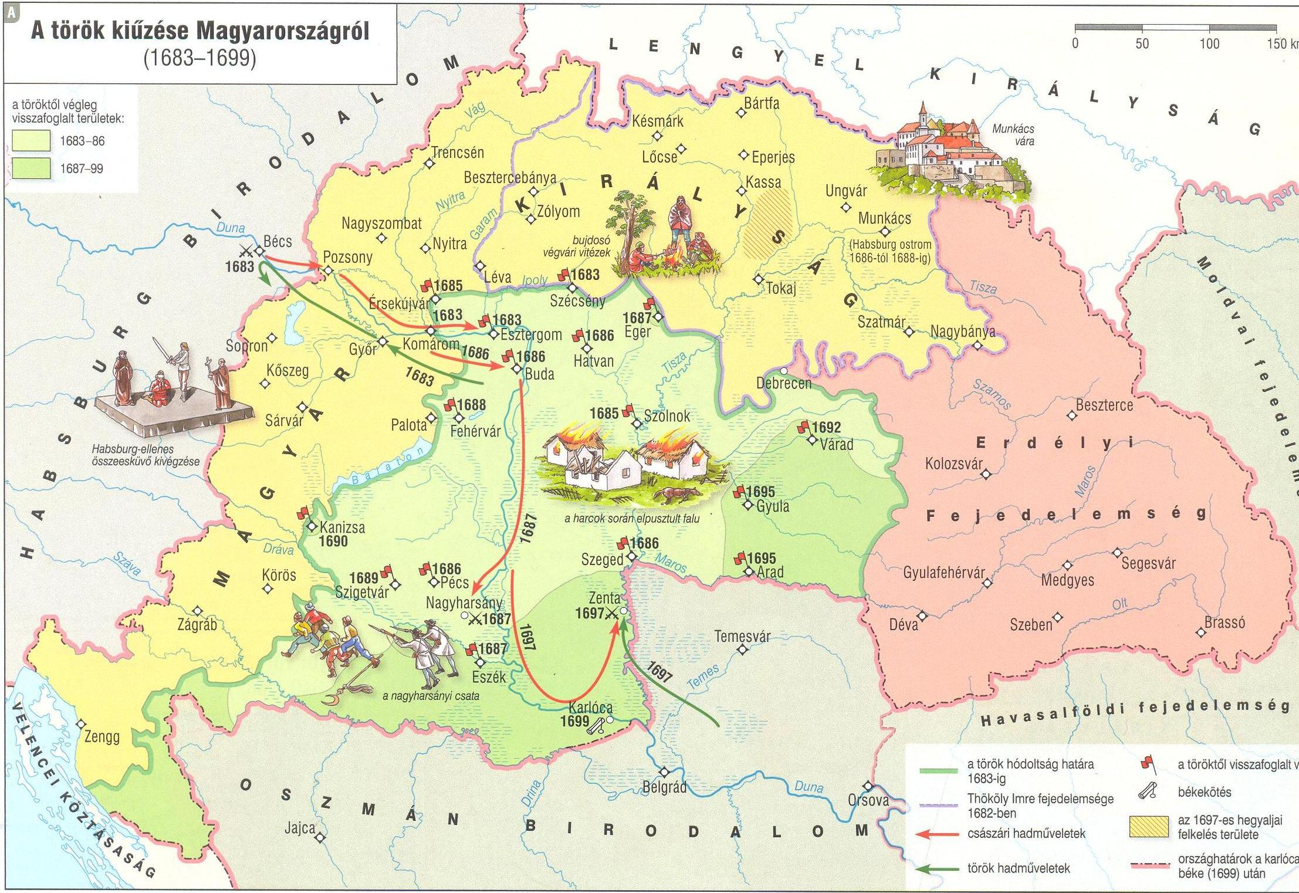

Kik ostromolták Munkács várát? ________________________________________________

Ki védte a várat (teljes neve)? __________________________________________________

Mikor szabadult fel a török uralma alól?

Gyula: _____________________ Eger: ______________________________

Szigetvár: __________________ Buda: _____________________________

Ezen térkép szerint melyik…?

A Magyar Királyság legnyugatibb városa: _______________________________________

A Magyar Királyság legészakibb városa: ________________________________________

Békés vármegyei település: __________________________________________________

Erdély legkeletibb települése: ________________________________________________

Hol csatázott a császári és a török sereg 1697-ben? _____________________________________

- Ebben a feladatban egy rövid fogalmazást kell készítened. Három témakör közül választhatsz egyet, fontos, hogy 10-15 sornál ne legyen hosszabb a műved! Feltétel az egyediség! (10 pont)

1, Eger várát védtem 2, Hajdú vagyok 3, Kurucokkal portyázok

Karikázd be az általad kiválasztott cím sorszámát! (1 pont)

_________________________________________________________________________________________

_________________________________________________________________________________________

_________________________________________________________________________________________

_________________________________________________________________________________________

_________________________________________________________________________________________

_________________________________________________________________________________________

_________________________________________________________________________________________

_________________________________________________________________________________________

_________________________________________________________________________________________

_________________________________________________________________________________________

_________________________________________________________________________________________

_________________________________________________________________________________________

_________________________________________________________________________________________

_________________________________________________________________________________________

_________________________________________________________________________________________

- A következő feladatot az internet segítségével tudod megoldani! Keresd meg a www.zanza.tv
honlapot, majd a baloldalon található fülek közül keresed meg a történelmet.
Kattints rá az Újkor – Magyarország a kora újkorban témára, majd Az Erdélyi Fejedelemség című fejezetre. Nézd meg a kisfilmet és válaszolj a kérdésekre! (11 pont)

Hogyan „becézi” a kisfilm Erdélyt? ______________________________________________

Melyik várkastély látható először a kisfilmben? ____________________________________

Kik alkották a három nemzetet?

1, ____________________________________________________________

2, ____________________________________________________________

3, ____________________________________________________________

Mit jelent a Partium kifejezés? _________________________________________________________

Hol található az első erdélyi fejedelem sírja? ______________________________________________

Melyik ország királya lett a második erdélyi fejedelem? _____________________________________

Mely rétegekből „verődött össze” a hajdúk serege?

1: ___________________________________________________________________

2: ___________________________________________________________________

Igaz vagy hamis? Aláhúzással válaszolj!

Bocskai végrendelete értelmében Erdélynek mindig is függetlennek kell maradnia.

IGAZ HAMIS

- Mit látsz a képen? (4 pont)





